百敖海光固件指南

|  |  |  |  |
| --- | --- | --- | --- |
| v0.1 | 2018-11-07 | 1. 初始版本 | Winddy |
| v0.2 | 2020-04-13 | 1. 增加串口，板型信息 2. 增加修改GPIO状态参考代码 3. 增加USB控制控制说明 4. 增加CPU微码加载选项说明 | Alex |
| v0.3 | 2020-04-23 | 1. 增加将PCIE SLOT编号写入其对应SLOT寄存器的说明 | Ned |
|  |  |  |  |

**基本属性**

**SVN地址:**

|  |  |
| --- | --- |
| H620 | http://192.168.6.5/svn/unc/ProjectsRef/Higon/Sugon65N32 |
| H520 | http://192.168.6.5/svn/unc/ProjectsRef/Higon/H520 |
| W330 | http://192.168.6.5/svn/unc/ProjectsRef/Higon/H330 |
| DOC | http://192.168.6.5/svn/document/Product/CRB/Higon |
|  |  |

海光与百敖分享代码的FTP：

地址：<ftp://ftp.byosoft.com.cn/>

账号：higon

密码：byo@higon123

**编译:**

打开控制台，进入代码顶层目录，输入：

Make d 2008x

Make r 2008x

当用VS2008编译debug版本bios时，d和2008x可以省略。

如果没有出错，会在顶层目录出现3个类似如下文件名新文件：

BA.9999.001.181105.bin

BA.9999.001.181105_LX.bin

BA.9999.001.181105_TF.bin

3个文件的差别主要是logo和setup下的厂商名称，第一个是默认的曙光，第二个是联想，第三个是同方。

**常见修改：**

1. PSP输出串口信息。
   1. 打开顶层目录的token.h，修改TKN_BLDCFG_FCH_CONSOLE_OUT_ENABLE为1。
   2. 进入目录：AgesaPkg\Addendum\Apcb\Sugon65N32
   3. 双击快捷方式VS2008，在此目录打开VS2008控制台
   4. 输入“ApcbCreate.bat clean” 进行环境清理，或输入“ApcbCreate.bat build”直接编译，没有错误发生时会在Release目录下生成APCB_DN_D4.bin文件。
   5. 重新编译bios。
2. 调整内存slot配置。
   1. 主板可能会根据项目定位而调整内存插槽的数量（EE提供相关信息），AgesaPkg\Addendum\Apcb\Sugon65N32\ApcbData\ApcbData_ZP_GID_0x1704_Type_DimmInfoSpd.c中的DimmInfoSmbus表格，则是提供给PSP FW去侦测内存用的。这里面主要的信息就是channel号，SPD地址，和MUX地址（为了支持读取所有CPU上的SPD信息，主板上添加了一个复用器，可以通过这个复用器去选择不同CPU上相同SPD地址的SPD，这个地址一般是0xE0）
   2. 和上面一条类似，仍然是重新编译APCB，重新编译BIOS。
3. Agesa输出串口信息
   1. gEfiAmdAgesaPkgTokenSpaceGuid.PcdAmdIdsDebugPrintEnable|FALSE

将这个pcd在dsc文件中改成TRUE，则AGESA的串口调试信息会输出到串口

* 1. 海光CPU具有4个uart:

默认uart0的地址如下

gEfiAmdAgesaPkgTokenSpaceGuid.PcdAmdIdsDebugPrintSerialPort|0xfedc9000

默认uart1的地址如下

gEfiAmdAgesaPkgTokenSpaceGuid.PcdAmdIdsDebugPrintSerialPort|0xfedca000

1. Agesa具备检测串口线是否存在接口：

PcdAmdIdsDebugPrintSerialPortDetectCableConnection

TRUE：检测串口线是否连接；FALSE：不检测；

1. 海光CPU内部最多支持2个XHCI控制器，对于支持4个Die的CPU而言，只有前2个Die内部有XHCI控制器。

双路8个Die平台上，在平台的Token.h中定义：

#define HideDieUSBHC 0, 0, 1, 1, 1, 0, 1, 1

上述宏定义中，0表示XHCI控制器打开，1表示隐藏；

1. 在MPCPU的UEFI driver中，完成所有BSP的初始化以后，会让AP进行循环等待，该操作会导致BIOS阶段CPU温度过高；正确的行为是让AP进入halt状态；
2. 根据硬件信息调整DXIO（PCIE，SATA）
   1. 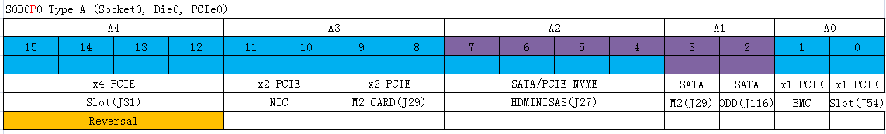
   2. EE会提供类似上面的这种配置表格，打开文件：AmdCpmPkg\Addendum\Oem\Sugon65N32\Pei\AmdCpmOemInitPei\AmdCpmOemTable.c，找到变量gCpmDxioTopologyTableSugon65N32S0，这个表格里面定义的就是socket 0上的DXIO信息。这个主要有3种配置：

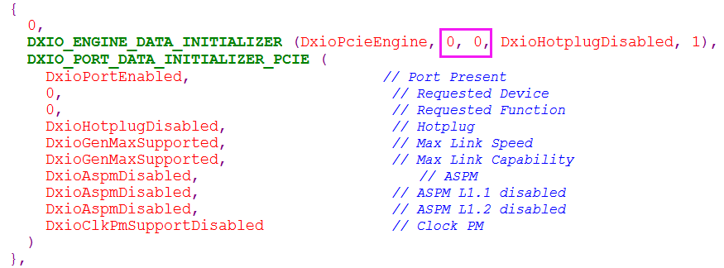

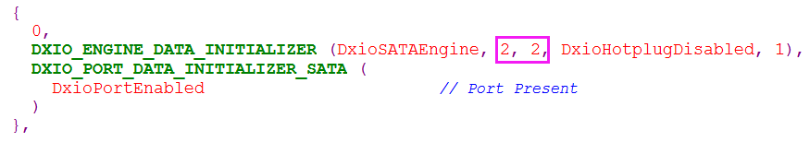

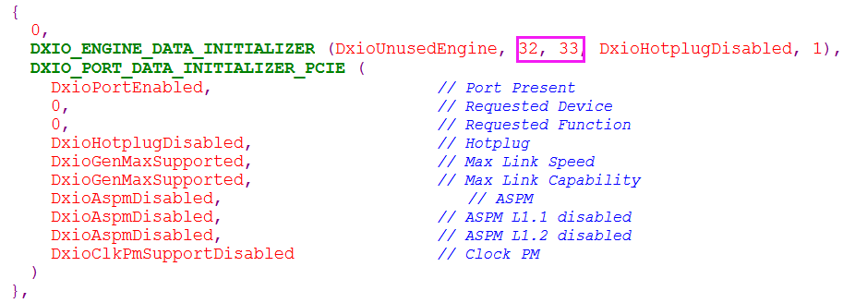

三张图从上到下依次是PCIE，SATA，unused，紫色画框部分是lane的开始到结束的index。根据硬件信息填充好这个结构体即可。

gCpmDxioTopologyTableSugon65N32S1 是socket 1上的，如果是双路CPU，这个表格也要填。

1. 使用ES版本CPU（极少）
   1. 在make.cmd的28行：set PSP_MP=1 修改为0即可。
2. DXIO复用
   1. 在H520上，曙光要求接口J27复用，即这个接口既可以连接SATA，也可以当做PCIE去连接NVME。原理就是动态在gCpmDxioTopologyTableSugon65N32S0和gCpmDxioTopologyTableSugon65N32S1中汇报这个lane段的属性，是SATA还是PCIE。目前是这样实现的：新加平台library实现函数 PlatUpdateDxioData，在其中根据setup选项来动态override表格的设定。

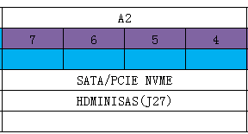

1. 在服务器平台，内存使用的I2C地址是可以在主板的CPU和BMC之间进行切换的。BMC通常需要侦测内存的文档，这样则BMC就需要知道并使用内存条的I2c地址，而内存使用的I2C地址，在开机过程中，需要将这些I2C地址切换给主CPU，以能够让CPU读取SPD完成内存初始化等工作，当BIOS POST完成启动OS之前，则需要将这些I2C地址切换给BMC，以便于BMC实时侦测内存温度等信息，切换的硬件逻辑通常是改版某个GPIO的高低状态来完成的。下述例子使用GPIO115完成切换的，在BIOS POST完成时将GPIO 115状态设置为高，表示内存的I2C地址切给了BMC，具体参考代码如下：

#define BIOS_POST_COMPLT_PIN 115 //GPIO PIN 115

#define ACPI_MMIO_BASE 0xFED80000ul

#define GPIO_BANK_BASE 0x1500

#define IOMUX_BASE 0xD00

VOID SetBmcSpdReady()

{

UINT8 Data8;

Data8 = MmioRead8(ACPI_MMIO_BASE + GPIO_BANK_BASE + (BIOS_POST_COMPLT_PIN << 2) + 2);

Data8 &=0xC7;

// pull up

Data8 |= 0x10;

// output enable

Data8 |= 0x80;

// output state

Data8 &= 0xBF;

MmioWrite8(ACPI_MMIO_BASE + GPIO_BANK_BASE + (BIOS_POST_COMPLT_PIN << 2) + 2, Data8);

// Set Multi-function IO pin function select of GPIO

MmioWrite8(ACPI_MMIO_BASE + IOMUX_BASE + BIOS_POST_COMPLT_PIN, 0x2);

}

1. BIOS调试串口连接方式
   1. 曙光H620通用平台调试串口连接方式,如下图，该串口使用的MMIO地址是0xfedca000

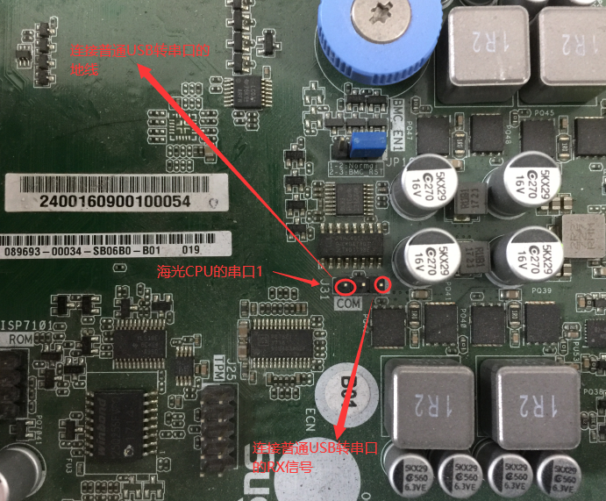

1. CPU微码控制

AGESA中提供了选项决定是否需要加载CPU Microcode，具体代码文件路径如下：

AgesaModulePkg\Ccx\Zen\CcxZenZpDxe\CcxZenZpMicrocodePatch.c：

BOOLEAN

CcxZenZpMicrocodeInit (

IN OUT UINT64 *UcodePatchAddr,

IN AMD_CONFIG_PARAMS *StdHeader

)

在上述函数中，若IdsNvValue 为0，则表示不会加载CPU微码

1. 将SLOT Number写入PCIE root port寄存器

a). SLOT Capability 说明如下：

Agesa code中已经具有这个相关写特定Slot number到PICE 配置空间中；

默认是需要支持Hot Plug功能才具有写这个slot number的能力；

b). Code

需要修改两个地方：

1. 修改DXIO table中的Hotplug属性
2. 修改平台Hotplug描述表

针对DXIO table中，建议参考AmdCpmOemTable.c中的相关的table

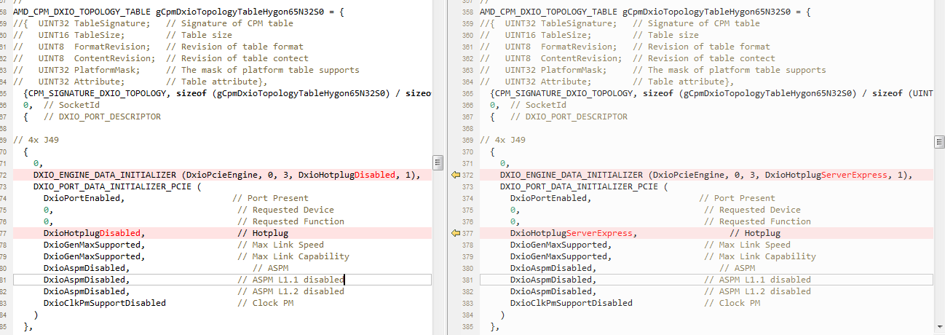

针对Hotplug描述表在ServerHotplugDxe.c中有定义

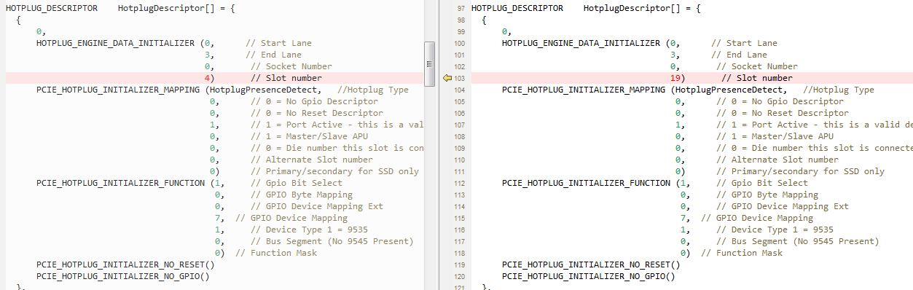

注意，这两个表中的Start Lane/End Lane/Socket Number要匹配，上图是我这边try的compare截图，通过查看PCIE下面这个寄存器的值，是之设定的值19

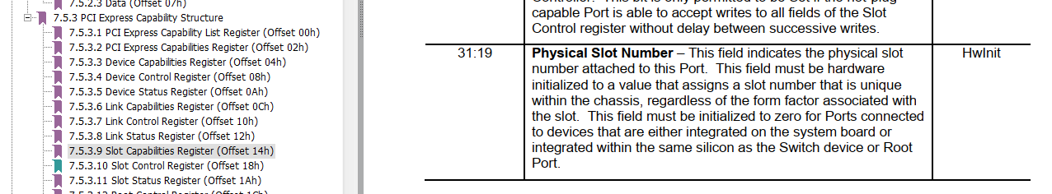

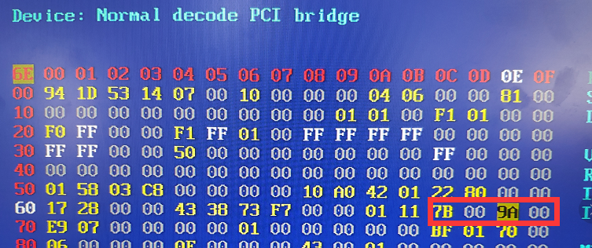

这个平台默认是只有DxioHotplugServerExpress 和 DxioHotplugServerEntSSD是可以写入Slot number的



1. BM卡接口
2. 建议将对BM的属性获取放在gIieBootManagerProtocol中，这样其他模块可以方便调用。如果你有兴趣，也可以单独给BM做一个protocol，显得更加专业。

**登录BMC（H520为例）：**

* + - 1. 使用直连线连接BMC网口和我们的工作机。
      2. 连接BMC串口（在BMC网口附近有个BMC_UART）
      3. 上电，BMC开始运行，串口不断有信息丢出，最后会到达linux shell。账号：sysadmin，密码：superuser。
      4. 登录后，使用ifconfig命令配置一个固定IP，比如ifconfig eth1 192.168.10.100 netmask 255.255.255.0
      5. 工作机上配置网卡IP为同网段的，比如192.168.10.101
      6. 打开浏览器，输入BMC网址 192.168.10.100
      7. 登录框账号：admin，密码：admin
      8. 之后就进入了BMC的网页，一个类似家用路由器的界面。在这里可以更新CPLD固件。